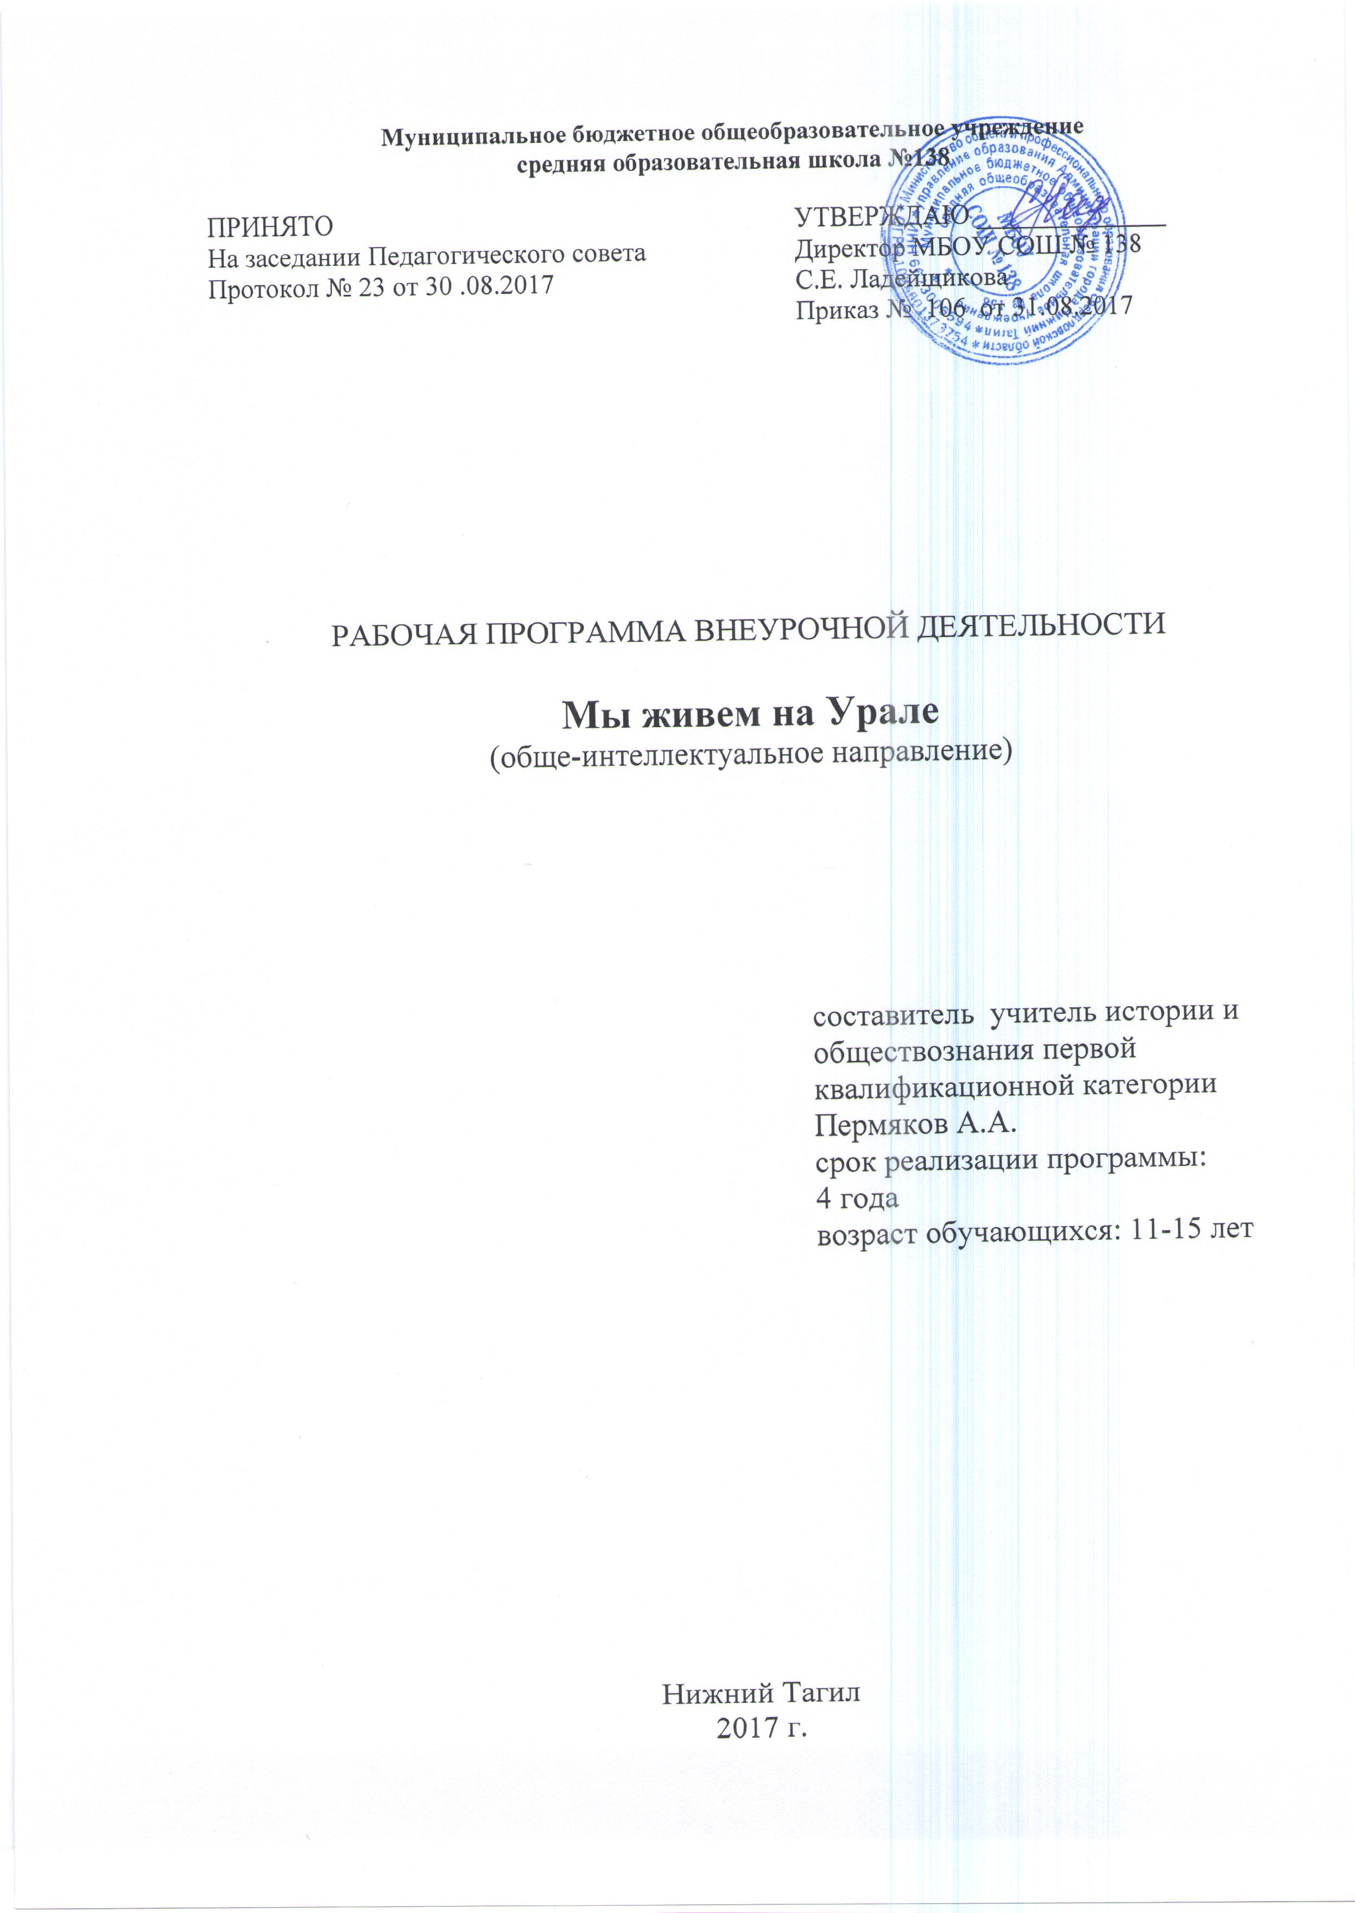

Автор-составитель:Пермяков Алексей Анатольевич учитель истории и обществознания МБОУ СОШ № 138

Программа внеурочной деятельности «Мы живём на Урале» 5– 8 классы 18 С.

Программа внеурочной деятельности разработана для занятий с обучающимися 5 - 8 классов. Актуальность программы заключается в усилении внимания к таким важным понятиям как патриотизм, чувство гордости за своих земляков, способствует развитию: духовной памяти, чувства родства, уважения к живущим рядом. Особое внимание уделяется знакомству детей с родным краем: с историко-культурными, национальными, географическими, природными особенностями.
Программа может быть полезна учителям истории.

Содержание

1.Пояснительная записка .................................................................................5
2.Содержание программы...............................................................................7
3. Содержание тематического планирования ………………………………..13
4.Календарно-тематический план .................................................................14
5. Материально-техническое и учебно-методическое обеспечение.................14
6. Список литературы...........................................................................................15
Приложение ……………………………………………………………………...16

- Пояснительная записка
Программа внеурочной деятельности по подготовке к участию в Городской краеведческой игре-путешествию «Мы живём на Урале» составлена на основе примерных программ внеурочной деятельности под ред. В.А. Горского, А.А.Тимофеева и др., Москва Просвещение» 2010. (Программы подготовлены в рамках проекта «Разработка, апробация и внедрение Федеральных государственных стандартов общего образования второго поколения», реализуемого Российской академией образования по заказу Министерства образования и науки РФ и Федерального агентства по образованию).
В разделе «Внеурочная проектная деятельность» примерных программ основного общего образования уточняется, что под «проектом» понимается комплекс взаимосвязанных действий, предпринимаемых для достижения определенной цели в течение заданного периода в рамках имеющихся возможностей. Работа над проектом предваряется необходимым этапом – работой над темой, в процессе которой детям предлагается собирать самую разную информацию по общей теме. При этом учащиеся сами выбирают, что именно они хотели бы узнать в рамках данной темы.
Чаще всего для человека понятие Родины связано с тем местом, где он родился и рос. Программа внеурочной деятельности по общеинтеллектуальному направлению «Мы живём на Урале» призвана помочь учителю расширить знания детей о родном крае, увидеть его в общем ходе истории, ощутить свою связь с прошлым и настоящим страны. Основу содержания программы составляет история Свердловской области, Горнозаводской управленческий округ, города Нижний Тагил. Программа направлена на воспитание чувства гордости за своих земляков, способствует развитию: духовной памяти, чувства родства, уважения к живущим рядом. Кроме того, краеведческий материал, как более близкий и знакомый, усиливает конкретность и наглядность восприятия обучающимися исторического процесса и оказывает воспитывающее воздействие.
Данный курс призван помочь учителю во внеурочное время создать условия для развития информационно-коммуникативных компетентностей учащихся. Курс не только расширяет знания учащихся о своих земляках, помогает ощутить свою связь с прошлым и настоящим малой родины, он помогает овладеть начальными навыками исследовательской и проектной работы.
Таким образом, данная программа призвана развивать личность ребенка путем активизации познавательных способностей учащихся и реализации их устойчивого интереса к исторической науке вообще и краеведению в частности.
Основные направления внеурочной деятельности - изучение истории родного края.

Цели программы:
-сформировать познавательную потребность в освоении исторического материала;
-расширить и углубить знания учащихся о родном крае;
-формировать умения и навыки общения, подготовки мероприятий, оформления исследовательских работ;
-воспитывать патриотизм.

Образовательные задачи:
-ознакомление с историей малой родины, сбор материала о ратных и трудовых подвигах земляков;
-овладение начальными навыками исследовательской работы;

Воспитательные задачи:

- развитие гражданственности и патриотизма;
- воспитание учащихся на примере жизни и деятельности земляков;

Развивающие задачи:
-развитие познавательного интереса, интеллектуальных и творческих способностей;
-стимулирование стремления знать как можно больше о родном крае и его людях, интереса учащихся к краеведению.

Программа предусматривает теоретические и практические занятия:
1) теоретические (беседы, лекции, доклады, викторины, самостоятельная работа).
2) практические (экскурсии, работа с информационными носителями).
Программа предназначена для учащихся начальных классов.

Основные принципы реализации программы
-научность;
-доступность;
-добровольность.
2. Содержание программы

Направленность данной внеурочной образовательной программы: проектная деятельность.
Классы: 5-8-е.

Сроки реализации программы:
Программа рассчитана и составляется на 1 год, для подготовке к участию в Городской краеведческой игре-путешествии «Мы живём на Урале». Программа предусматривает проведение внеклассных занятий, работы детей в группах, парах, индивидуальная работа, работа с привлечением родителей. Занятия проводятся в учебном кабинете, в музее, библиотеках, проектная деятельность включает проведение, экскурсий, заседаний, олимпиад, викторин, встреч с интересными людьми, соревнований, реализации проектов и т.д. Проектная деятельность предусматривает поиск необходимой недостающей информации в энциклопедиях, справочниках, книгах, на электронных носителях, в Интернете, СМИ и т.д. Источником нужной информации могут быть взрослые: представители различных профессий, родители, увлеченные люди, а также другие дети.
Форма и режим занятий:
-групповая работа;
-экскурсии;
-беседы, викторины;
-коллективные творческие дела;
-смотры-конкурсы, выставки;
-экскурсии, поездки, походы;
Теоретические и практические занятия способствуют развитию устной коммуникативной и речевой компетенции учащихся, умениям:
-вести устный диалог на заданную тему;
-участвовать в обсуждении исследуемого объекта или собранного материала.
Работа над проектом предваряется необходимым этапом — работой над темой, в процессе которой детям предлагается собирать самую разную информацию по общей теме.
Предлагаемый порядок действий:
1. Знакомство класса с темой.
2. Сбор информации.
3. Выбор проектов.
4. Работа над проектами.
5. Презентация проектов.

В процессе прохождения курса формируются умения и навыки самостоятельной исследовательской деятельности; умения формулировать проблему исследования, выдвигать гипотезу; навыки овладения методикой сбора и оформления найденного материала; навыки овладения научными терминами в той области знания, в которой проводиться исследование; навыки овладения теоретическими знаниями по теме своей работы и шире; умения оформлять доклад, исследовательскую работу.
Обязательно проводится публичная защита проекта исследовательской работы – опыт научного учебного исследования по предметной тематике, выступление, демонстрация уровня психологической готовности учащихся к представлению результатов работы.

Межпредметные связи на занятиях по проектной деятельности:
-с уроками изобразительного искусства: оформление творческих работ, участие в выставках рисунков при защите проектов;
-с географией: работа с картами.

Личностные и метапредметные результаты
Личностные
-формирование мотивации к обучению;
-развитие познавательных навыков учащихся, умений самостоятельно конструировать свои знания, ориентироваться в информационном пространстве, развитие критического и творческого мышления.

Метапредметные
Учащиеся должны уметь:
-учитывать выделенные учителем ориентиры действия в новом учебном материале в сотрудничестве с учителем;
-планировать свое действие в соответствии с поставленной задачей и условиями ее реализации, в том числе во внутреннем плане;
-осуществлять итоговый и пошаговый контроль по результату;
-применять: навыки решения творческих задач и навыки поиска, анализа и интерпретации информации;
-добывать необходимые знания и с их помощью проделывать конкретную работу.
- выделять существенную информацию из текстов разных видов;
-осуществлять анализ объектов с выделением существенных и несущественных признаков;
-выполнять различные роли в группе (лидера, исполнителя, критика).
-умение координировать свои усилия с усилиями других;
-формулировать собственное мнение и позицию;
-договариваться и приходить к общему решению в совместной деятельности, в том числе в ситуации столкновения интересов;
-задавать вопросы;
-учитывать разные мнения и стремиться к координации различных позиций в сотрудничестве;
-планировать ход исследования, давать определения понятиям, работать с текстом, делать выводы.

5. Материально-техническое и учебно-методическое обеспечение

- Компьютер
- Проектор
- Экран
- Карты Российской Федерации, Свердловской области, г. Нижнего Тагила и окрестностей.
Список литературы и Интернет-ресурсов для обучающихся
- Нижний Тагил на перекрестках веков. Зримые образы прошлого и настоящего. Нижний Тагил, 2002.
- Нижний Тагил - 275. Нижний Тагил, 1997.
- Тагильская Роза. История «лакирного дела» на Урале. Екатеринбург, 2000.
- Нижний Тагил. Средне-Уральское Книжное Издательство, 1977.
- Виноградов Н.Б., Чагин Г.Н., Шкерин В.А. История Урала с древнейших времен до конца.XVIII века: Учебное пособие. Екатеринбург, 2001.
- История Урала с древнейших времен до 1861 г. м., 1989
- История Урала с периода капитализма. М, 1990.
- История Урала. 20 в: учебное пособие. Екатеринбург, 1999.
- Шашков А.Т., Редин Д.А. История Урала с древнейших времен до конца XVIII в. учебное пособие. Екатеринбург, 1996..
- http://historyntagil.ru/
Список литературы и Интерне-ресурсов для учителя

- Федеральный государственный образовательный стандарт начального общего образования.
- Методические материалы по организации внеурочной деятельности в образовательных учреждениях, реализующих общеобразовательные программы начального общего образования
- Примерные программы внеурочной деятельности. Начальное и основное образование (Стандарты второго поколения) под редакцией В.А.Горского. – М.: Просвещение, 2011.
- Вырщиков А.Н., Настольная книга по патриотическому воспитанию школьников. - М.: Глобус, 2007. – 78 с.
- Горбова М.А., Патриотическое воспитание средствами краеведения. - М.: Глобус, 2007. – 140 с.
- Даринский А.В., Краеведение. - М.: Просвещение, 1987. – 245 с.
- Касимова Т.А., Яковлев Д.Е., Патриотическое воспитание школьников. - М.: Айрис - пресс, 2005. – 95 с.
- http://historyntagil.ru/

Календарно тематическое планирование.
Календарно-тематическое планирование, представленное в Приложении 1, зависит от плана Городской краеведческой игры-путешествия «Мы живём на Урале» и каждый год может меняться.

Приложение 1. Календарно-тематическое планирование
№ | Тема | Коли-чество часов | Дата проведеня за-нятия | Форма проведения | Дополнительная деятельность, содержание занятий.
Раздел I.
Исследовательская деятельность (3 часа)
1 | Содержание и задачи работы внеурочных занятий. Организация занятий. | 1 |  | Беседа (теория) | Правила ТБ при работе с ПК.Знания, умения и навыки, необходимые в исследовательской работе.
4 | Работа с интернетом, знакомство с сайтом википедия. | 2 |  | Лекция. | Работа с интернетом.
5 | Формы и методы исследовательской работы. | 2 |  | Лекция. | Обсуждение и выбор тем исследования, актуализация проблемы. Работа над актуальностью выбранной проблемы.
6 | Исследовательский проект. Разработка исследовательских проектов. | 2 |  | Практическое занятие, групповая работа | Подбор интересующей темы исследования из большого разнообразия предложенных тем.
Раздел II.
История промышленности Нижнего Тагила
7 | История становления промышленности на Урале | 4 |  | Лекция. Подготовка исследовательского проекта. | Конкурс-защита исследовательских проектов «Становление промышленности на Урале» (от заводчиков Демидовых до наших дней).  (Районный этап игры)
8 | Географическое расположение. Топонимика родного края. | 5 |  | Практическое занятие, групповая работа | Коллективная работа с картой Нижнего Тагила.  Фото кросс «Промышленный пейзаж». Устная презентация фото проекта. (Районный этап игры).  Фото кросс «Промышленный пейзаж». Устная презентация фото проекта. (Районный этап игры).  Конкурс «Горный инженер». На конкурс представляются макеты месторождений полезных ископаемых Уральского региона и способы их переработки (оборудование). Устная презентация творческой работы.  (Районный этап игры).
11 | Объекты промышленной истории Нижнего Тагила | 4 |  | Беседа (теория), экскурсия | Экскурсия.  Фото кросс «Промышленный пейзаж». Устная презентация фото проекта. (Районный этап игры).  Конкурс «Горный инженер». На конкурс представляются макеты месторождений полезных ископаемых Уральского региона и способы их переработки (оборудование). Устная презентация творческой работы.  (Районный этап игры).
Раздел III.
История рабочих профессий Нижнего Тагила
13 | История рабочих профессий Нижнего Тагила | 4 |  | Лекция. |  | Изучение литературы и Интернет-ресурсов.
14 | Современные рабочие профессии Нижнего Тагила | 6 |  | Лекция.  Практическое занятие, групповая работа. |  | Конкурс агитбригад «Ярмарка профессий рабочего города». (Пример: выстраивание логической цепочки из профессий).  Акция «Рабочие профессии моего города». Создание буклетов «Рабочие профессии моего города», презентация профессий, вручение буклетов учащимся начальной школы.  (Этапы игры)
Раздел IV
Трудовые и спортивные успехи земляков.
18 | Трудовые и спортивные достижения тагильчан. | 4 |  | Лекция. Работа с литературой. |  | Интеллектуально-патриотический тур «Спорт и труд - рядом идут» (игра КВЭСТ).  (Районный этап игры).

